**Конспект зимней прогулки в средней группе**

**Квест: «Спасти Снеговика-почтовика»**

**Цель:** Создание условий для развития познавательных способностей детей в процессе игры, формировать потребность в двигательной активности. Создание условий для закрепления признаков зимы.

**Задачи:**

систематизация представления детей о характерных признаках зимы;

создание условий для поисковой исследовательской деятельности;

создание условий для побуждения детей к речевой активности;

создание условий для организации двигательной деятельности;

закрепление основных видов движений в подвижных играх.

**Материалы и оборудование**: игрушка **Снеговик**; части льдинок; конверты с заданиями, сундучок; ключ; спортивный инвентарь, разноцветные льдинки, лопатки, бутылки с разноцветной водой.

**Ход игры**

Ребята, утром мне на почту пришло видеописьмо. Хотите узнать от кого? *(Да)*

Узнать не сложно, вот вопрос

Его слепили дети ловко,

Из снега сделали клубки.

Красный нос, в руках метелка.

Проживает рядом с елкой… *(****Снеговик****)*

*(воспитатель читает письмо)*

«Дорогие ребята, Вы попросили меня отнести Деду Морозу приглашение на ваш любимый праздник Новый год. Но злая Баба Яга решила мне помешать, она заперла меня в сундуке и отняла волшебную льдинку-снежинку. А без нее я очень быстро растаю и не смогу отнести приглашение Деду Морозу. Баба Яга распилила её на 5 частей, спрятала все где-то у вас в **детском саду**. Найдите, пожалуйста, части льдинки. Собрав все части, вы сможете, найти отгадку, куда она спрятала ключ от сундука. Помогите мне выбраться, чтобы я смог отнести ваше приглашение Деду Морозу. Но прежде чем Баба Яга запихнула меня в сундук, я успел сделать фотографию места, где она меня схватила. Поиски частей льдинок нужно начать оттуда. Вот эта фотография»

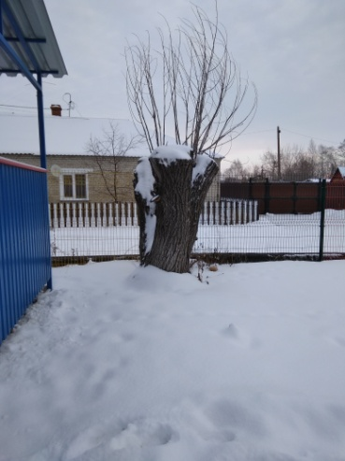

- Ребята, что же нам делать? Как же нам спасти **Снеговика-почтовика**? Где же это место?

-Давайте поищем место, откуда нужно начинать поиски.

(Конверт со следующей фотографией находят у дерева на участке ).

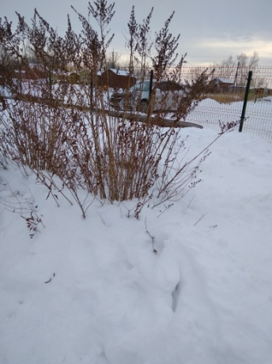

-А вот и 1-е задание. Для того чтобы получить 1-ую часть льдинки, мы должны отгадать загадки:

Зима – пора его чудес.

Он украшает поле, лес.

Прекрасен он, как белый мех.

А что зимой бывает?....(Снег)

Без досок, без топоров

Через речку мост готов.

Мост как синее стекло;

Скользко, весело, светло. (Лед)

С неба падают зимою

И кружатся над землею

Легкие пушинки,

Белые …(снежинки)

Схватил за щеки, кончик носа,  
Раскрасил окна все без спросу.  
Но кто же это? Вот вопрос!  
Все это делает … (мороз)

Кто зимой метет и злится,  
Дует, воет и кружится,  
Стелет белую постель?  
Это – снежная ... (метель)

У метели есть подруга,  
Звать подружку эту ... (вьюга)

-Молодцы, ребята!

-Ну, вот мы и нашли первую часть льдинки.(находят льдинку и письмо с фотографией)

-Куда мы пойдем дальше? А вот и второе задание смотрите на льдинке приклеено.

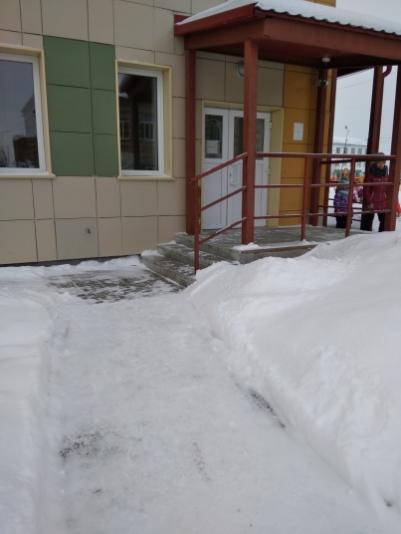

Ребята, следующее задание, вам нужно всем дружно переложить конфетки из одного короба в другой. Конфетки не обычные морозные, для Волшебницы Зимы, поэтому перекладывать их нужно быстро и только в варежках, чтобы руки не замерзли.

(Дети строятся в шеренгу принимают и передают конфету следующему участнику)

(После того как дети выполнят задание, они получают фрагмент льдинки и конверт)

-Ну, вот мы и нашли вторую часть льдинки. Куда мы отправляемся дальше?

*( фотография места и льдинка в конверте)*.

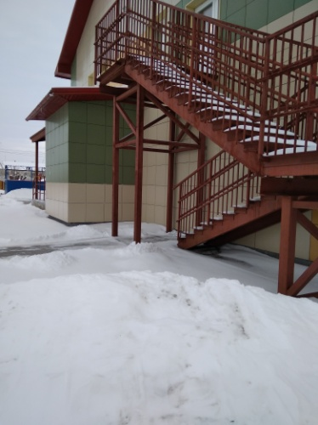

- Слушайте задание. Нужно разукрасить сугроб, используя разведенную краску в пластиковых бутылках.

(После того как дети выполнят задание, они получают 3 фрагмент льдинки и конверт)

Красила весной и летом

Волосы зелёным цветом.

Но видать перестаралась;

Без волос зимой осталась.

Только белый сарафан

Облегает стройный стан.

- Правильно, береза. Где у нас растет такая береза?

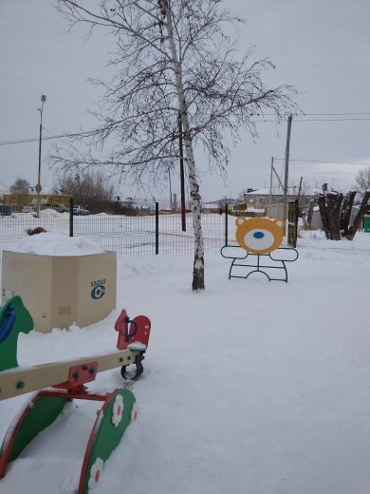

Ребята, как вы думаете, березке зимой холодно? А что нужно сделать, чтобы ей не было холодно? (*закидать снегом*). Давайте возьмем лопатки и утеплим березку.

Закидывают ствол и находят 4 часть снежинки и конверт.

-Ну что, отправляемся дальше?

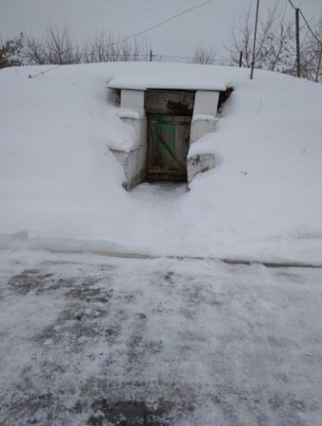

- Что – то мы немного замерзли. Давайте поиграем в подвижную игру «Бабка Ежка». Молодцы! Ну, вот мы нашли 5 часть льдинки. А вот и фотография, где спрятан ключ.

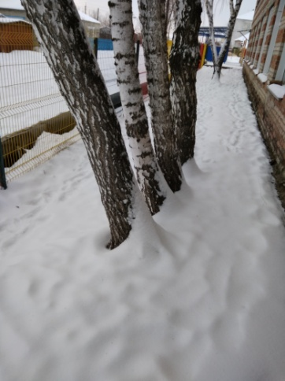

Находят ключ и конверт с фотографией места, где спрятан сундук.

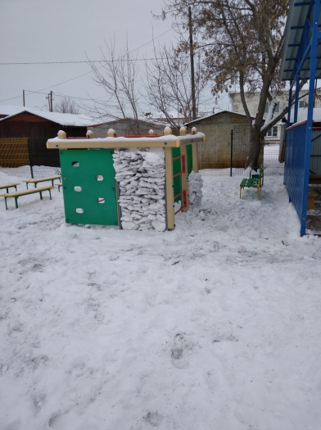

Открывают сундук, воспитатель достает снеговика.

- Бедный снеговик, так ослабел в сундуке, что еле шепчет.

**Снеговик шепчет воспитателю на ухо, а воспитатель произносит**, через что вам пришлось пройти? Что вы делали? Что понравилось?

-А зачем мы прошли такой сложный путь?

*(Чтобы освободить****Снеговика, чтобы он отнес наше приглашение Деду морозу на праздник Новый год****)*

-В знак благодарности, за то, что вы освободили **Снеговика**, он сказал, что быстро отнесет приглашение.

До свидания!